Votre société de logements à Gembloux et Sombreffe
http://citecouteliers.wikeo.be/

Bienvenue à la cité des Couteliers
  - Bienvenue à Ligny

Bienvenue à la cité des Couteliers
  - Bienvenue à Ligny
  - Sommaire
1. NUMÉROS UTILES
2. LA SOCIETE
3. NOUS CONTACTER
4. CONFLIT DE VOISINAGE
5. COLLECTE DES DÉCHETS
6. LA RESSOURCERIE NAMUROISE
7. SERVICE DE GARDE
8. SALLE COMMUNAUTAIRE
9. HUMIDITÉ
10. BIEN UTILISER SON LOGEMENT
11. MOBILITE
12. CARTOGRAPHIE DE GEMBLOUX

Bienvenue à vous !
Si vous recevez ce guide, c’est que vous êtes locataire d’un logement social géré par la SLSP La Cité des Couteliers. Dans, ce cas, au nom de la direction et de l’ensemble des membres du personnel, nous vous souhaitons la bienvenue !
Au travers de ce guide, vous allez pouvoir trouver une partie des questions que vous vous posez. Vous y trouverez une quantité d’informations utiles (ex : jour du ramassage des poubelles, numéros de téléphone utiles, etc) mais également des trucs et astuces afin de mieux vivre au sein de son logement.
N’hésitez pas à parcourir ce guide au grès de vos besoins.
La Cité des Couteliers reste malgré tout votre interlocuteur privilégié pour vous fournir des informations complémentaires nécessaires en lien avec votre habitation.
N’oubliez pas que ce guide vous appartient. Alors, n’hésitez pas à le compléter.
Une maison confortable est une grande source de bonheur.

Sydney Smith

- Numéros utiles
La Cité des Couteliers (tel) | 081/61 27 45
La Cité des Couteliers (fax) | 081/60 12 94
Pompiers et ambulance | 100
Police | 101
Centre antipoison | 070/24 52 45
Ores (odeur de gaz) | 0800/ 87 087
La Ressourcerie Namuroise (encombrants) | 081/260 400
Médecin de garde (poste médical d’urgence )  Service de garde pharmacie | 071/204 911  0900/10 500
Urgence | 112
- La société
La Cité des Couteliers est la Société de Logements de Service Public (SLSP) associée à la ville de Gembloux et de Sombreffe, agréée par la Société Wallonne du Logement (SWL). Nous comptons actuellement 435 logements répartis sur les 2 communes.
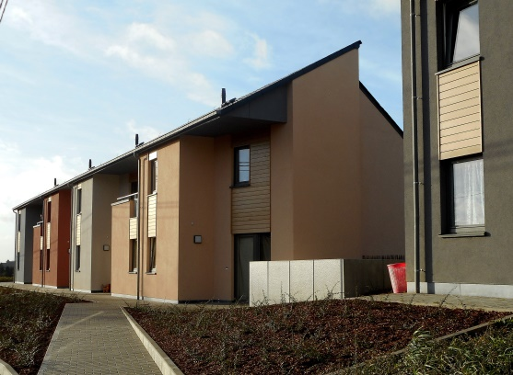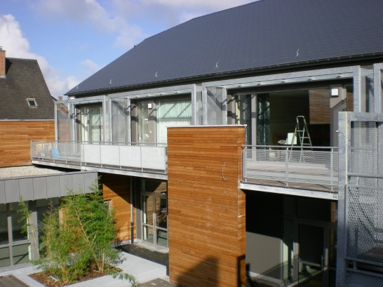
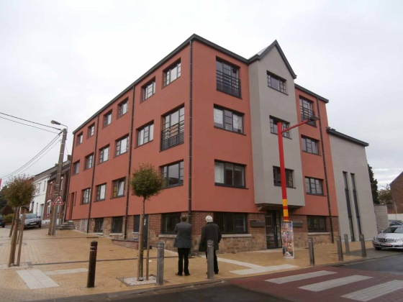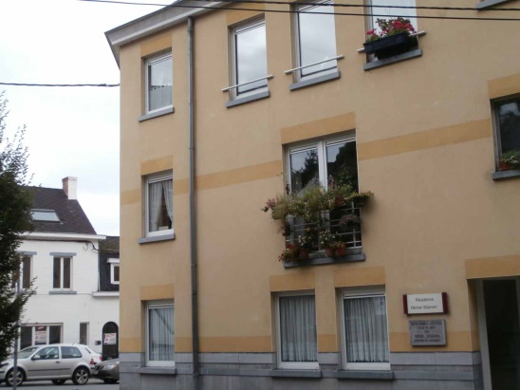

Vous habitez au sein d’un immeuble composé de 4 appartements. Lors de votre entrée dans les lieux, vous avez signé différents documents, à savoir :
- Un contrat de bail
Un contrat de bail a été établi entre vous, locataire, et la Cité des Couteliers, propriétaire. Ce contrat stipule que la Cité des Couteliers, via le Directeur-Gérant (Mr Benoit Welter), vous donne en location un logement adapté à votre composition de ménage. Le contrat est d’une durée de 9 ans renouvelable.
Dans le cadre d’un bail social, le loyer est calculé sur base de la valeur du logement loué ainsi que sur vos revenus. Il est primordial de nous signaler, au plus vite, tout changement au sein de votre composition de ménage (nouveau venu au sein de votre ménage ou un départ éventuel) mais également tout changement concernant vos revenus (une augmentation ou une diminution). Pour rappel, le loyer est à payer au plus tard le 10 de chaque mois.
Dans le cadre d’un logement moyen, le loyer est calculé selon le prix de revient du chantier.
En plus du loyer, La Cité des Couteliers réclame aux locataires une provision mensuelle pour charges locatives, charges fixes et charges de consommations. Le décompte de charges locatives est établi sur base des relevés d’index (EC – EF – chauffage) et communiqué aux locataires, chaque année, vers le mois de mars.
Le détail des charges vous est communiqué sur la fiche de calcul de loyer reçue à l’entrée dans le logement.
Une garantie locative doit également être constituée. Pour le logement social, le montant est fixé par la SWL, en fonction du type de logement (studio, appartement, maison). Pour le logement moyen, le montant équivaut à 2 mois de loyer. La société verse cet argent sur un compte individuel, au nom du locataire, ouvert auprès de la SWL. La garantie (principal et intérêt) est remise au locataire en fin de bail, s’il s’est acquitté de toutes les obligations découlant de son contrat de bail.
- La charte des sociétés et des locataires
La charte des sociétés et des locataires a pour objectif de rappeler les principes des droits et obligations réciproques de la société et du locataire (tous deux parties prenantes du bail). Ce document est là pour rappeler l’engagement des parties à réaliser un état des lieux, l’obligation pour le locataire d’occuper personnellement son logement, en bon père de famille, d’informer la société de tout changement de sa situation professionnelle et familiale, de payer son loyer le 10 de chaque mois et de signaler tout problème au sein de son logement.
- L’assurance incendie
La Cité des Couteliers a souscrit, pour l’ensemble de son patrimoine, une police d’assurance « intégrale incendie » avec abandon de recours envers le locataire. Cela signifie que la société couvre le bâtiment en cas d’incendie et/ou dégâts des eaux mais non le mobilier se trouvant dans le logement. Il appartient au locataire de prendre contact avec un courtier ou un agent d’assurance afin de prévoir une police couvrant au minimum son mobilier et le recours des voisins.
- L’état des lieux d’entrée/sortie
Le locataire est invité à réaliser un état des lieux d’entrée, en présence d’un agent de La Cité des Couteliers. Il est daté et signé par les deux parties et un exemplaire est remis aux deux parties. Il s’agit d’un descriptif de l’état du logement, au début de location. En fin de bail, un état des lieux de sortie sera rédigé. Il sera ensuite comparé à l’état des lieux d’entrée ce qui permet d’identifier les éventuels dégâts locatifs qui seront mis à charge du locataire. Pour rappel, le locataire a l’obligation de restituer un logement en bon état ou, à tout le moins, dans l’état dans lequel le logement se trouvait au moment où il l’a reçu.
- Le règlement d’ordre intérieur
Il a pour but d’indiquer les règles visant à préserver l’harmonie dans les relations entre locataires, entre les locataires et la société de logement. Ces règles ont trait au traitement des déchets ménagers à l’utilisation des espaces communs, au logement, etc. En cas de non-respect du règlement d’ordre intérieur, le locataire s’expose à des sanctions ; lesquelles peuvent aller jusqu’à la résiliation du contrat de bail, moyennant un préavis de trois mois, signifié par la société de logement.

Nous invitons chaque locataire à relire le règlement d’ordre intérieur ! Néanmoins, un bref rappel relatif à votre immeuble s’impose :
- Il est interdit de trouer dans le crépi extérieur. Le crépi extérieur sert d’isolant. Votre maison est donc, depuis peu, isolé par l’extérieur. Afin de ne pas détériorer l’isolant, il est strictement interdit de percer la façade afin d’y accrocher quoique ce soit.

- Il est interdit d’utiliser les douches comme caniveau. Certains logements disposent d’une douche. Des locataires pourraient être amenés à nettoyer leur logement et de jeter les eaux usagées dans les douches. Cela est totalement interdit car vous risquez de boucher les canalisations. Les douches doivent juste servir pour votre hygiène corporelle.

- Il est interdit d’incommoder les voisins par des nuisances. Vous occupez un quartier composé de nombreux logements. Nous vous demandons de respecter vos voisins et donc d’écouter la radio ou la tv à un volume sonore adéquat, de ne pas discuter à voix haute dans les couloirs et de ne pas courir devant les différents logements. Merci d’éviter également la nuisance sonore sur les voiries (klaxon, discussion à voix haute, etc).

- Il est obligatoire de laisser libre accès du logement à nos délégués. Le règlement d’ordre intérieur prévoit que les délégués de la société sont amenés à réaliser des visites du logement. Sachez donc que la référente sociale se présentera à votre domicile dans les 1er mois d’occupation. Ensuite, une fois par an, notre référente sociale réalisera une visite de votre logement afin de constater le bon entretien. Si un souci est constaté, il est possible de subir plusieurs visites domiciliaires afin de juguler au problème.
- Il est obligatoire d’entretenir ses espaces verts. Vous disposez tous d’un jardin. Nous vous rappelons qu’ils vous incombent de l’entretenir (tondre le jardin, tailler les haies, élaguer vos petits arbres, etc). Il est également important que votre boite aux lettres soit bien accessible. La Cité des Couteliers se montrera particulièrement vigilante.

- Il est obligatoire d’entretenir son logement en bon père de famille. Il est primordial de nettoyer votre logement et que celui-ci ne soit pas encombré. Nous vous demandons également de toujours laisser un espace de quelques centimètres entre vos meubles et le mur afin d’éviter d’avoir de la condensation. De même, laissez les aérateurs en position ouverte afin de renouveler constamment l’air de votre maison.

- Attestation à ne pas prendre de chien
Vous avez également signé un document attestant ne pas prendre d’animaux. En effet, bien que nous tolérions les animaux de compagnie (à condition qu’ils ne causent pas de problème avec le voisinage), nous vous encourageons à ne pas en prendre.
- Convention des détecteurs d’incendie
Nous avons placé des détecteurs en état de fonctionnement dans votre logement. Nous vous demandons de les entretenir et de changer les piles quand il faut et de ne pas les retirer.
- Nous contacter.
Site internet : http://citecouteliers.wikeo.be/

Un numéro unique : 081/ 61 27 45
Du lundi au jeudi : 8h à 12h et de 13h à 16h30
Le vendredi : 8h à 12h00
Pour toutes demandes d’interventions techniques, pour des questions relatives à votre dossier locataire ou à votre dossier de demande de logement.

Un email :
Secrétariat/Locatif : laura.malorgio@citecouteliers.be
Comptabilité/Loyer : virginie.bertrand@citecouteliers.be
Référente Sociale : katleen.bruyere@citecouteliers.be
Candidat-locataire : janyce.louette@citecouteliers.be
Service Technique : christophe.schollen@citecouteliers.be
janyce.louette@citecouteliers.be

Pour nous rencontrer : Rue Albert 18, 5030 Gembloux
Lundi et mardi : 13h à 16h
Mercredi et jeudi : 9h à 12h

Pour nous écrire :
Tous les courriers doivent être adressés au siège social, à l’attention du Directeur-Gérant ;
Rue Albert 18 à 5030 Gembloux

- Le conflit de voisinage.
Selon le contrat de bail, article 24 « Ni la Société wallonne du Logement, ni la société n’ont qualité pour arbitrer les litiges entre voisins ». La Cité des Couteliers n’interviendra pas en cas de conflit entre locataires. Cependant, si un défaut relatif au ROI ou au contrat de bail venait à être constaté, un rappel à l’ordre sera directement envoyé par courrier. La Cité des Couteliers peut toutefois initier sur base volontaire des locataires une médiation.
Que faire en cas de conflit de voisinage ?
Différentes possibilités s’offrent à vous, à savoir :
- Demander une médiation à la Cité des Couteliers
Vous pouvez nous contacter afin qu’on initie une médiation. Il n’y a aucune obligation d’accepter ce processus. En quoi ça consiste ? Une concertation avec les différents acteurs aura lieu à nos bureaux, en présence d’une personne neutre. Le but est de laisser à chacun un temps de parole et de trouver une solution ensemble. Si aucune solution n’est trouvé, nous vous invitons à faire appel à d’autres services (voir ci-dessous).
- Faire appel au service de médiation de la ville de Sombreffe
Agacé par des aboiements ou du bruit de machine tout proche ? Ennuyé par la musique venant d'en face ? Dépassé par certaines attitudes de vos ados ? La communication n’est pas facile à maintenir entre les personnes concernées et vous craignez l’escalade et la rupture des relations ? Faites appel au médiateur communautaire !
Jérôme SAMAIN, Médiateur communal
Administration communale de Sombreffe
Allée de Château-Chinon, 7
Tél. : 071/827.428
Fax : 071/827.442
jerome.samain@sombreffe.be
- Intenter une procédure de conciliation devant le Juge de Paix
Le Juge de Paix a en effet les compétences juridiques, l’expérience et les connaissances lui permettant de tenter de concilier les parties. Il s’agit d’une procédure gratuite que l’on peut actionner en se rendant au greffe de la justice de paix pour solliciter une audience. Cette procédure ne nécessite pas la présence d’un avocat.
- Dépôt de plainte à la Police
Si les faits dont vous vous plaignez relèvent d’une infraction, nous vous conseillons de faire appel à votre agent de quartier, dont voici les coordonnées :
Chaussée de Tirlemont 105 à 5030 Gembloux
Téléphone: 081 620 550
Fax: 081 620 541
E-mail: proximite@zp5304.be

- Collecte des déchets.
Chaque logement possède un conteneur à ordure. Vous devez le mettre à rue le jour du ramassage des déchets. Afin d’acquérir votre conteneur, vous devez vous rendre à la commune afin d’introduire votre demande. Pour rappel, chaque locataire à l’obligation de posséder un conteneur à poubelle.
Pour rappel, le BEP ne videra que les containeurs se trouvant à rue. Ils ne se rendront pas dans le local poubelle. Vous devez donc sortir vos containeurs vous-même si vous désirez qu’ils soient vidés.

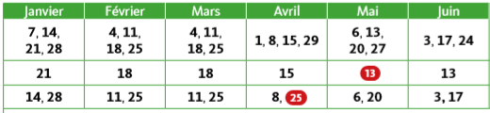
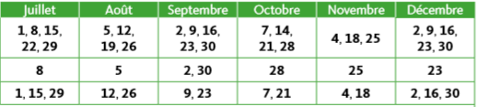
La collecte des encombrants se fait sur demande auprès de la Ressourcerie Namuroise au 081/26 04 00 (www.laressourcerie.be)

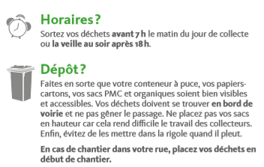
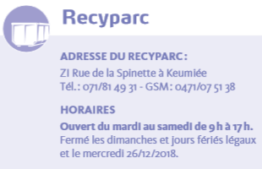

- La Ressourcerie Namuroise
Une ressourcerie est une entreprise dont l'activité consiste à prévenir l'apparition de déchets et à favoriser l'emploi et l'insertion sociale, par la revalorisation de produits ou biens en fin de vie.

L’activité de la Ressourcerie est la prestation d’un service de proximité de collecte d’encombrants chez le particulier (en bon et en mauvais état), suivi d’un tri et d’une gestion globale des déchets.
Ils reprennent :
- Électroménager, électronique, appareils électriques (les friteuses vidées de l’huile)
- Matériel de chauffage ou articles mécaniques (tondeuses) vidés du carburant et huile de moteur
- Sanitaires
- Mobilier, objets de décoration, vaisselle, tissus d'ameublement
- Livres, jouets, vélos et autres objets de loisirs
- Les outils, portes, bois, métal, plastique, marbres sont également repris. Ces matériaux sont recyclables.

Tous ces objets sont repris qu'ils soient en bon ou en mauvais état !
Ils doivent être placés au rez-de-chaussée et facilement accessibles. Groupez les pièces multiples (lier les planches, les petits objets placés dans des caisses en cartons).
Facilitez la tâche de l'équipe: dans la mesure de vos possibilités, démontez ce qui peut l'être. Les chauffeurs manutentionnent les objets récupérables avec soin, retapés ou tels quels, ils alimenteront le magasin. Les objets en mauvais état ou les matériaux seront recyclés.

Téléphonez à La Ressourcerie Namuroise au 081/260 400 de 8h30 à 16h00.

Leurs téléphonistes vous expliquent en détail les objets repris et rédigent avec vous la liste exhaustive des objets à enlever. Ils choisissent avec vous une date de rendez-vous et vous rappellent la veille du passage du camion, en fin de journée, pour confirmer plus précisément les heures de passage du camion.

- Service de garde de La Cité des Couteliers
Afin d’optimaliser les interventions techniques, il a été décidé que le service de garde technique serait opérationnel uniquement en période de chauffe, soit du 1er octobre au 31 mars. En fonction des conditions climatiques, cette période pourrait faire l’objet d’adaptation.

En dehors de cette période de chauffe, nous vous invitons à communiquer à la société tout problème technique le premier jour ouvrable qui suit le constat. Nos services feront le nécessaire pour traiter le problème dans les meilleurs délais.

Le service de garde technique est compétant pour des interventions liées à des problèmes de chauffage, d’eau chaude sanitaire et dans certains cas pour des problèmes liés à l’installation électrique.

081/ 61 27 45
Laissez un message sur le répondeur du téléphone avec :
- Nom
- Prénom
- Numéro de téléphone
- Raison de votre appel

La Cité des Couteliers reprendra contact avec vous le plus vite possible

- La salle communautaire
C’est quoi ?
Vous allez organiser une festivité ou une animation mais vous ne savez pas où trouver une salle à un prix raisonnable ? Sachez que la Cité des Couteliers propose une location de salle.

La salle est située à Gembloux, Rue Bâty de Fleurus 33. Elle a une capacité de 48 personnes. Elle comprend du mobilier (tables et chaises pour 48 personnes) ainsi qu'une cuisine équipée (four + lave-vaisselle + taque de cuisson avec 4 foyers électriques + petit frigo).

Combien ça coute ?
Le tarif de location est repris dans le tableau ci-dessous. A ce montant, vous devez ajouter les charges. Au terme de la location et suivant le relevé des index (gaz, électricité, eau), un état de frais mentionnant le montant total de la location, charges comprises, sera adressé au preneur.

Le nettoyage de la salle s'élève à 25€ (option).

Il est possible de louer de la vaisselle (petites assiettes, grandes assiettes, assiettes creuses, verres à vin 1 seul modèle, tasse avec sous tasse, couverts) au prix de 0,20 € par pièce de vaisselle.

Une caution de 150 € est demandée lors de la réservation. Elle vous sera rendue si aucun dégât n’est constaté.

Attention
La location de la salle communautaire est soumise à l’obligation pour le preneur de contracter une assurance responsabilité civile couvrant les risques de destruction et dégradation des locaux et du matériel.
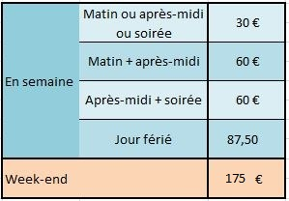

Pour toute information complémentaire ou réservation, vous pouvez contacter la Cité des Couteliers (081/612 745).
- Problème d’humidité.
Comment faire la différence entre de la condensation et de l’humidité ?
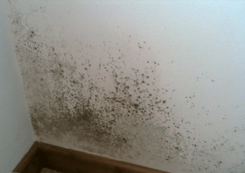
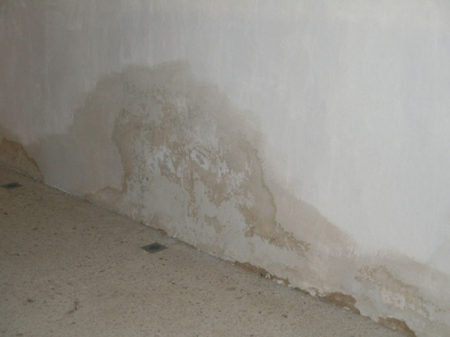

Condensation Humidité
Certains signes sont caractéristiques de la condensation :
- Humidité voir même ruissellement d'eau sur les murs
- Buée sur les fenêtres au réveil
- Moisissures sur les murs et le carrelage (joints)
- Tâches noires

Humidité ou condensation sur les murs ? Le test de la feuille en plastique!
Vous avez des taches d’humidité sur votre mur ? Punaisez une feuille en plastique (pochette plastique) sur le mur humide :
- Si l’humidité apparait sous la feuille (entre le mur et le plastique), l’humidité provient de la paroi murale ;
- Si l’extérieur de la feuille est humide, c’est l’air de la pièce qui est chargé d’humidité et qui se dépose alors sur le mur. Vous avez donc un problème de condensation.

Que faire en cas de :
- Humidité : téléphonez immédiatement à la Cité des Couteliers
- Condensation :
- Ventiler le logement
- Un agent de la Cité des Couteliers peut vous conseiller.

Sachez que votre logement est équipé d’un système C+. Cela signifie que votre logement dispose :
- D’aération naturelle via les châssis et velux
- D’extraction mécanique automatique

Résoudre un problème de condensation

- Aérez votre logement.
Commencez par bien aérer votre logement et cela toute l'année. Il faut éliminer l’air trop humide du logement. Trente minutes par jour sont nécessaires pour renouveler l'air. Par ailleurs, veillez à ce que votre système d'aération soit toujours en route ou que les aérateurs situés dans le châssis soient ouverts constamment. De même, vérifiez que l’extraction mécanique automatique soit en état de marche
- Chauffez votre logement.
Il faut chauffer suffisamment votre logement. Il est donc important de maintenir votre logement à une température constante, 20°C étant l'idéal. Cependant, le simple fait de chauffer le logement n’est pas suffisant.
- Changez vos habitudes
Afin d’éviter d’ajouter de la vapeur d’eau dans votre logement, nous vous conseillons également de mettre un couvercle sur une casserole, de faire sécher votre linge à l’extérieur ou dans une pièce aérée, ne pas utilisez de poêle à pétrole, évitez d’adosser vos meubles contre les murs.
- Placez un déshumidificateur.
Il existe plusieurs modèles de déshumidificateur. Le choix doit être effectué en fonction des volumes d’air à traiter et des apports journaliers de vapeur d’eau (nombre d’occupants du local, espace de séchage des lessives, animaux, aquarium, présence ou non d’une hotte aspirante en cuisine, état des filtres et des bouches d’aération, arrivées d’air frais et analyse des performances de ventilation). N’hésitez pas à demander conseil !
- Eliminez les traces de condensations.
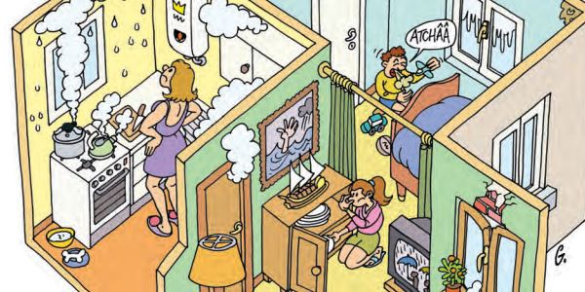
Enfin, lorsque des signes de moisissures se manifestent, il est primordial de les éliminer au plus vite pour éliminer tout risque de prolifération. Pour cela, il suffit de nettoyer les surfaces noircies avec de l’eau de Javel diluée dans l’eau froide et de rincer le mur (attention de bien aérer lorsqu’on utilise ce genre de produit !).

- Bien utiliser son logement
De nombreux travaux ont eu lieu au sein de votre logement. Ces derniers consistaient à :
- L’installation du chauffage central, d’une chaudière au mazout, d’une citerne à double-paroi, de radiateurs et d’un thermostat.

- Amélioration de la ventilation par apport d’air dans les châssis des pièces « sèches » et extraction dans les pièces « humides » (cuisine- salle de bain – WC).

- Remplacement des menuiseries extérieures (portes et fenêtres) par des éléments en PVC.

- Isolation des murs extérieurs par un système de crépi sur isolant.

- Renforcement de l’isolant existant en versant de toiture.

- Isolation des plafonds de caves par pose de plaques de polyuréthane.

Tous ces travaux ont pour but d’améliorer votre confort de vie et la qualité de votre logement. Ces nombreux travaux vont changer votre manière de gérer votre logement. Nous nous permettons donc de vous donner quelques conseils afin de gérer au mieux votre consommation en énergie et pour éviter tout phénomène de condensation.

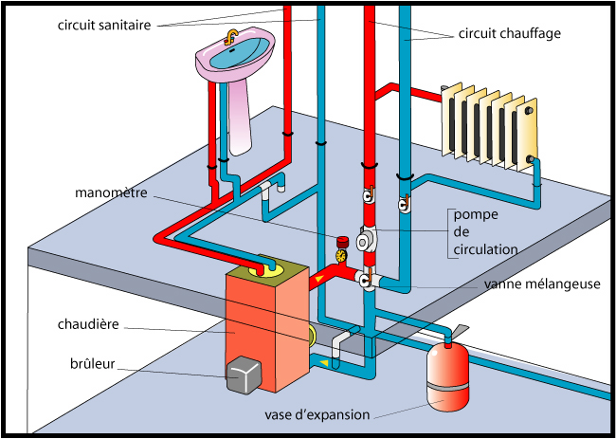
- Le chauffage.
Vous disposez du chauffage central au sein de votre logement. Inventé par les romains pour les bains-douches (on voit que cela ne date pas d'hier) le principe du chauffage central consiste à faire circuler un liquide caloporteur, le plus souvent de l'eau, chauffé par un "producteur", véhiculé par des canalisations, jusqu'à un ou plusieurs "dissipateurs" (= radiateur dans ce cas) afin de chauffer un lieu, une pièce, un local.

- Votre combustible = le mazout
Tout d’abord, sachez que votre chaudière fonctionne au mazout. Vous devez donc faire régulièrement appel à un fournisseur afin de commander du mazout pauvre en soufre (gasoil de chauffage extra). Pour rappel, votre citerne à mazout à une contenance de 1250 litres. Afin de payer le moins possible, nous vous conseillons de comparer le prix du mazout sur https://www.mazout-on-line.be/fr.
Nous tenons à vous avertir que l'utilisation d'un mazout "classique" endommagerait le fonctionnement de la chaudière. S'il s'avère qu'un dysfonctionnement est dû à la suite d'un mauvais gasoil de chauffage, le remplacement de la chaudière sera entièrement à la charge du locataire.

- Les radiateurs et le thermostat
Le thermostat commande la chaudière. On y règle température à laquelle on souhaite chauffer la pièce (= température de consigne) et il ordonne à la chaudière de fonctionner jusqu’à ce que cette température soit atteinte. Pour cela, il se base sur la température de la pièce dans laquelle il est installé. Nous vous conseillons donc les températures suivantes :
- 19° ou 20 °C quand on est à la maison
- 15° ou 16°C la nuit et quand on s’absente. On peut aussi couper totalement le chauffage (la consommation est alors nulle).
Diminuer le chauffage la nuit et en cas d'absence entraîne une économie de 10 à 25% d'énergie. Sur une facture moyenne de 1000 €/an, le gain est ainsi de 100 à 250€/an.
Afin de vous aider à réguler la température de votre habitation, votre logement est équipé d’un thermostat Buderus RC200.
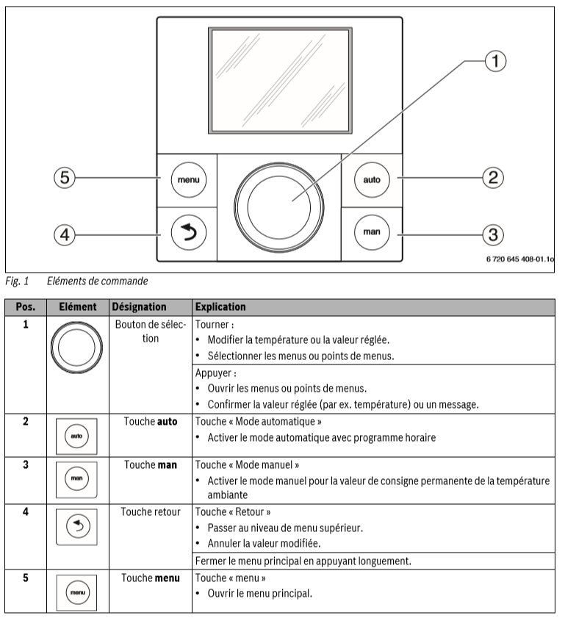

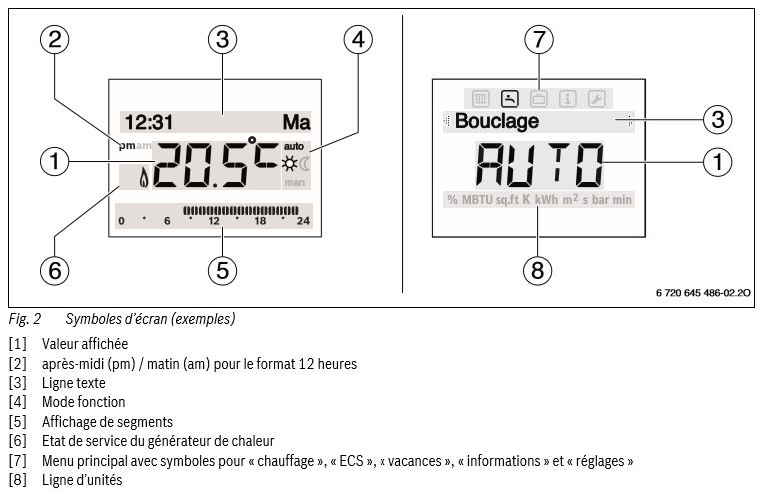
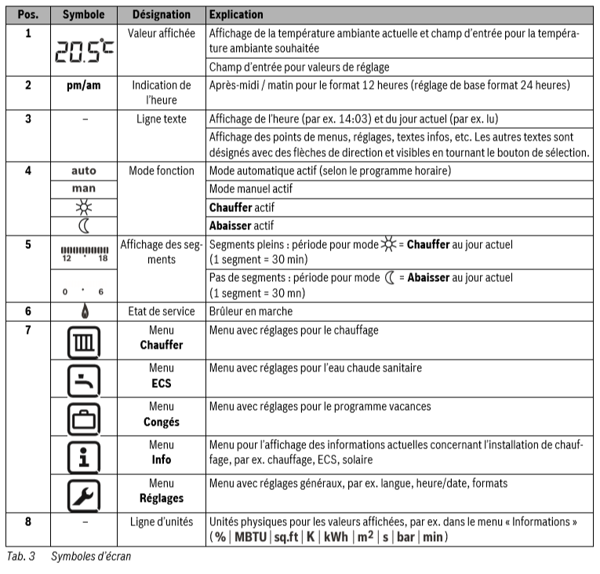
Vous avez deux manières de procéder si vous souhaitez connaitre la température ambiante que vous avez demandée. La manière de procéder est différente selon que le thermostat est en mode manuel ou auto.
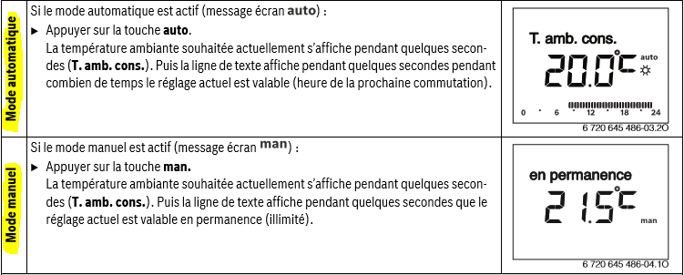

De même, vous avez deux manières d’augmenter ou de réduire la température ambiante demandée.
- Vous avez froid/chaud par moment
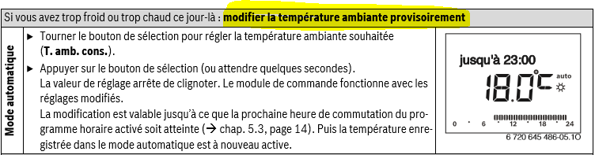
- Vous avez froid/chaud constamment
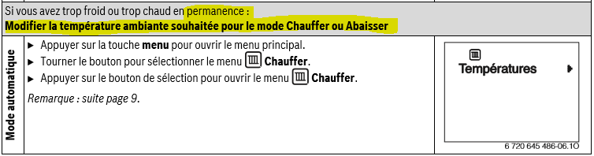

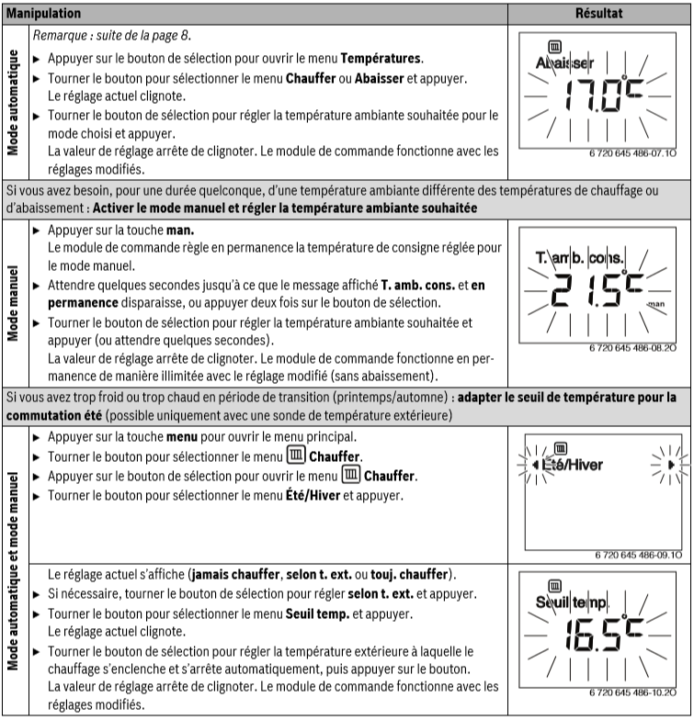

Vous pouvez verrouiller votre thermostat afin d’éviter des manipulations accidentelles
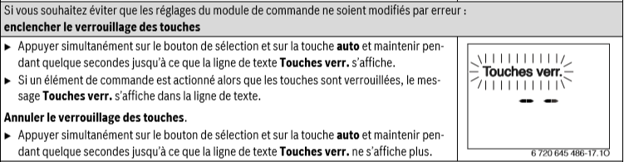

Si vous souhaitez configurer la date et l’heure, voici la démarche à suivre :
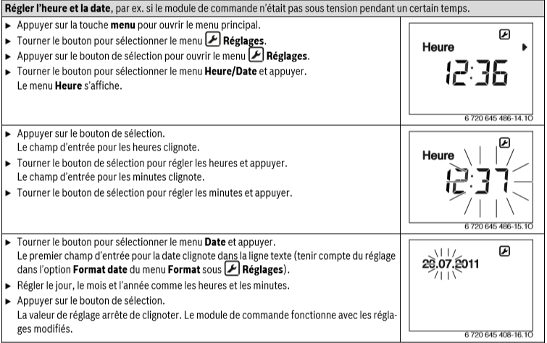
Enfin, vous pouvez utiliser une programmation selon un horaire défini.
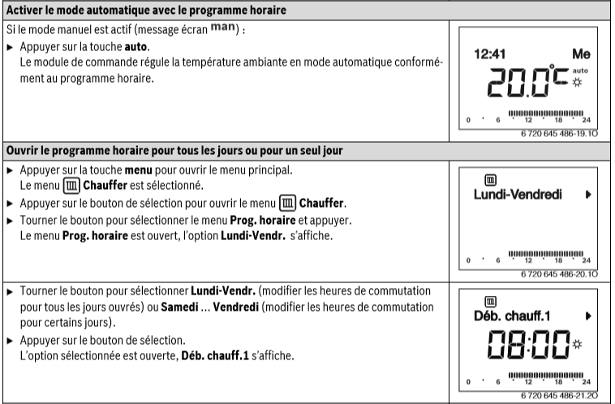
Les réglages de base sont les suivants :
- Lundi-Vendr : 06:00 à 23:00
- Samedi et Dimanche : 08:00 à 23:00
- Vous chauffez ainsi de manière économique de 23:00 heures à 06:00 heures le jour suivant (samedi et dimanche jusqu’à 08:00 heures).
Les vannes thermostatiques commandent l’entrée d’eau chaude dans les radiateurs pour qu’ils chauffent plus ou moins. Elles permettent de limiter la température de chaque pièce grâce à leurs numéros qui correspondent à des températures. On évite ainsi de chauffer pour rien.
Par exemple :
- On passe sa journée entre la cuisine et le salon, où se trouve le thermostat réglé sur 19°C. Les vannes y sont ouvertes à fond (sur 5). Dès que la pièce atteint 19°C, le thermostat dit à la chaudière d’arrêter de chauffer.
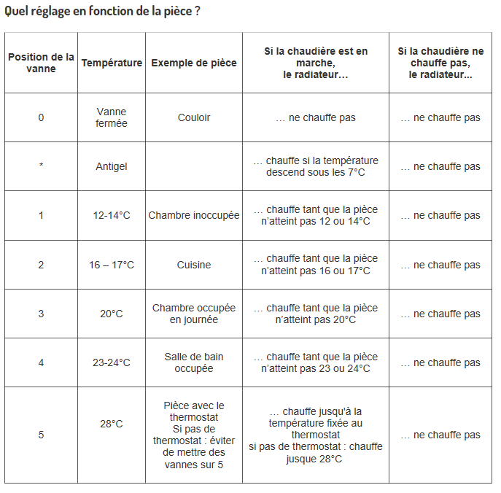
- On règle les vannes des radiateurs sur 2 dans les chambres, elles sont alors chauffées seulement à 16-17 °C.

Consignes pour économiser l’énergie
- Régler dans toutes les pièces les vannes thermostatiques de manière à pouvoir atteindre la température ambiante souhaitée dans chaque pièce.
- Ne placez pas de grands objets comme un divan directement devant les radiateurs (distance minimale 50cm). L’air réchauffé ne pourrait pas circuler ni, par conséquent, réchauffer la pièce.
- Si vous diminuez la température ambiante de 1°C, vous économisez jusqu’à 6 % d’énergie. Mais il n’est pas avantageux de laisser la température ambiante diminuer dans les pièces chauffées quotidiennement en dessous de +15°C. Les murs se refroidissent trop dans ce cas. En phase de mise en température, la température de la pièce est perturbée par les murs qui continuent à dégager du froid. Si vous continuez alors à augmenter la température ambiante, vous consommez davantage d’énergie que dans le cas d’une alimentation thermique régulière.
- Rien ne sert d’ouvrir toutes les vannes sur 5 en espérant que la pièce se réchauffe plus vite ! Cela ne chauffe pas plus vite mais jusqu'à une température plus élevée.
- Dans la pièce où le thermostat est installé, les vannes doivent être sur 5 (grandes ouvertes). Il n’y aura pas de surconsommation car c’est le thermostat qui limite le chauffage à la température demandée.
- Si les vannes thermostatiques ne fonctionnent pas correctement (par exemple le radiateur chauffe quelle que soit la position de la vanne ou, au contraire ne chauffe plus tout), on vérifie que le pointeau n’est pas coincé : on enlève la tête de la vanne et on fait aller le pointeau d’avant en arrière avec une pince ou on tape dessus légèrement avec un petit marteau
- Aérer correctement. Ouvrez les fenêtres entièrement pendant un temps court au lieu de les basculer. Si les fenêtres sont basculées, la pièce perd continuellement de la chaleur sans que l’air ambiant n’en soit nettement amélioré. Fermez les robinets des radiateurs pendant que vous aérez la pièce.

- La ventilation.

- La VMC
En plus du placement du chauffage central, nous avons procédé à l’amélioration de la ventilation de votre logement.
Tout d’abord, nous avons placé un extracteur d’air (VMC) dans les pièces humides (cuisine – salle de bain et WC). A quoi cela peut-il servir ?
Lorsqu'un logement est isolé, il devient étanche et l'humidité ne peut plus s'échapper, il est donc important de l'aérer. La ventilation VMC est composée d'un ventilateur appelé "groupe d'extraction", qui fait circuler l'air dans l'habitation, de bouches d'extraction permettant d'évacuer l'air des pièces humides et d’entrées d'air qui injectent un nouvel air. Ces trois composants sont reliés par des gaines.
La VMC permet de rendre votre logement plus sain et d’éviter le gaspillage en évacuant directement les odeurs et l’humidité tout en faisant circuler l’air.
- Les aérateurs
Ensuite, nous avons remplacé vos vieux châssis par des châssis double vitrage en PVC comportant des aérateurs. Cela va permettre d’apporter de l’air via l’ouverture des châssis dans les pièces sèches (chambre, salon, etc).
Ouvrir les aérateurs de vos fenêtres est indispensable pour respirer un air ambiant de bonne qualité et permet d’éviter les problèmes d'humidité qui entraînent, condensation, ruissellement d’eau voir moisissures. L’aération permet tout simplement de renouveler l'air à l’intérieur de l’habitat, de l’assainir en évacuant l’air vicié ses odeurs et des toxines.
Un aérateur produit une ventilation naturelle. Le vent ou la différence de température entre l'intérieur et l'extérieur entraîne la circulation de l'air. Il est primordial de ne pas calfeutrer ces aérateurs et de les nettoyer régulièrement pour assurer leur bon fonctionnement (nettoyer 2x/an). Nous vous conseillons de laisser les aérateurs en position ouverte constamment.
- L’isolation.
Le dernier poste concerne l’isolation de votre maison. Vos vieux châssis ont été remplacés par des châssis double vitrage en PVC. Cela évite les déperditions thermiques. Nous avons également renforcé l’isolation de la toiture ainsi que des plafonds des caves. Enfin, nous avons isolé les murs extérieurs par la pose de crépi sur isolant.
Il faut savoir qu’une bonne isolation adaptée à votre maison, ce sont des économies d’énergie non négligeables avec une augmentation du confort de votre habitat. C’est aussi un geste pour l’environnement (et si ce geste peut contribuer à votre portefeuille, il en devient encore plus intéressant).
Mais attention, il ne faut pas oublier que la maison a besoin de respirer. A défaut, des problèmes de condensation et d’humidité vont arriver et nuire à votre santé et à votre logement. Il est donc important de ventiler votre logement. Comment et pourquoi ?
Les êtres vivants rejettent de l'humidité, par la respiration ou la sudation entre autre, mais nos activités en rejettent également, notamment dans la cuisine, la salle d'eau, la buanderie... L'évacuation de l'humidité est primordiale pour éviter l'apparition de maladies respiratoires ou la dégradation du bâtiment.
Il est généralement conseillé d’aérer sa maison complètement 10 à 15 minutes par jour, une ou deux fois dans la journée. La technique de fenêtres grandes ouvertes est plus efficace que de laisser les fenêtres entrebâillées toute la journée, puisqu’elle permet un renouvellement complet et rapide de l’air sans laisser le temps aux murs de se refroidir.
L’idéal est d’aérer sa maison en dehors des horaires de journée, l’air extérieur étant plus pollué entre 10h et 19h. Fermez les portes des pièces en cours d’aération, afin que l’air pollué sorte de la maison plutôt qu’il ne file dans la pièce d’à côté. La salle de bains et la cuisine sont les pièces prioritaires à aérer, mais ne négligez pas votre chambre.
Le geste écolo en plus : pensez à éteindre le chauffage pendant l’aération, cela allégera votre facture d’énergie !
- Mobilité
TEC - Ligne 147A
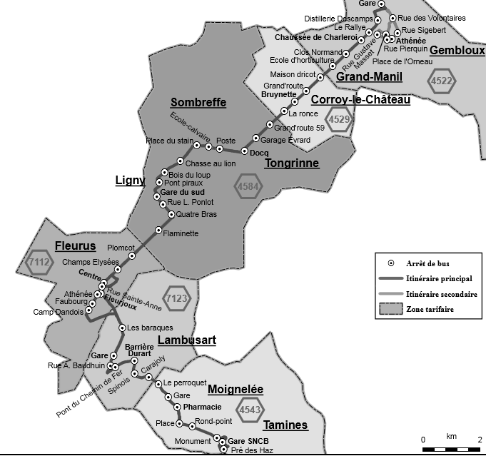

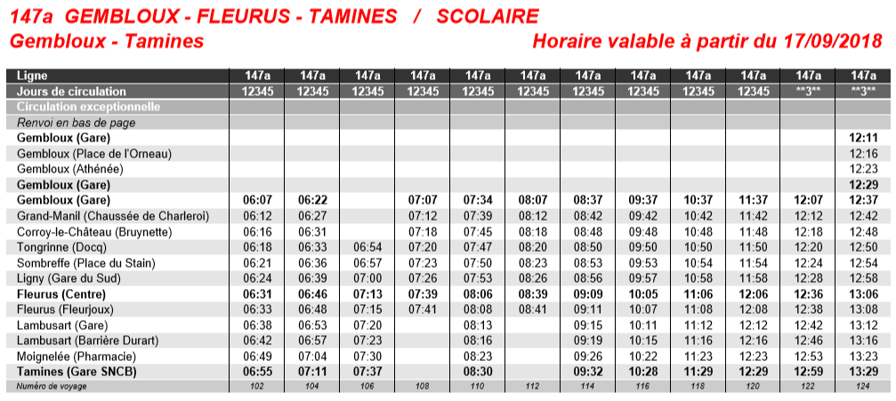
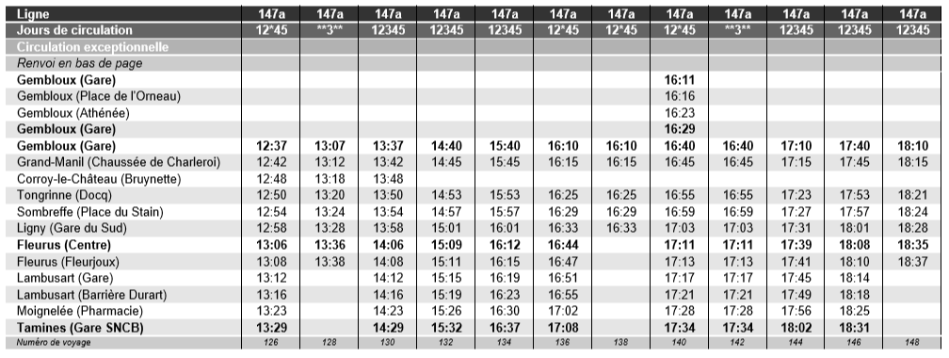
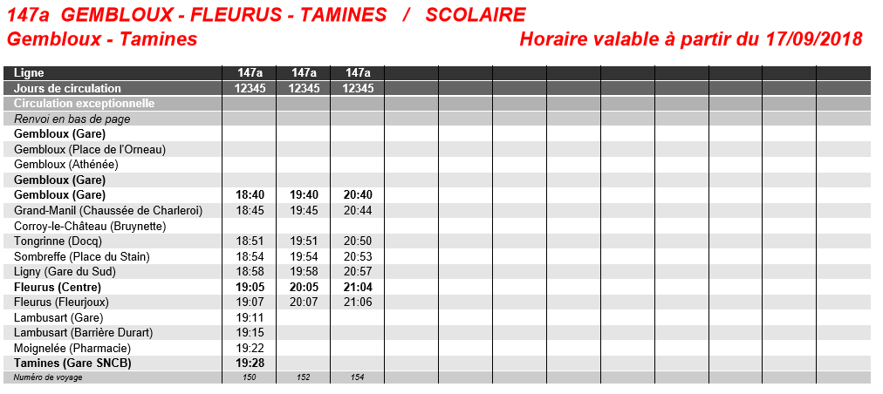
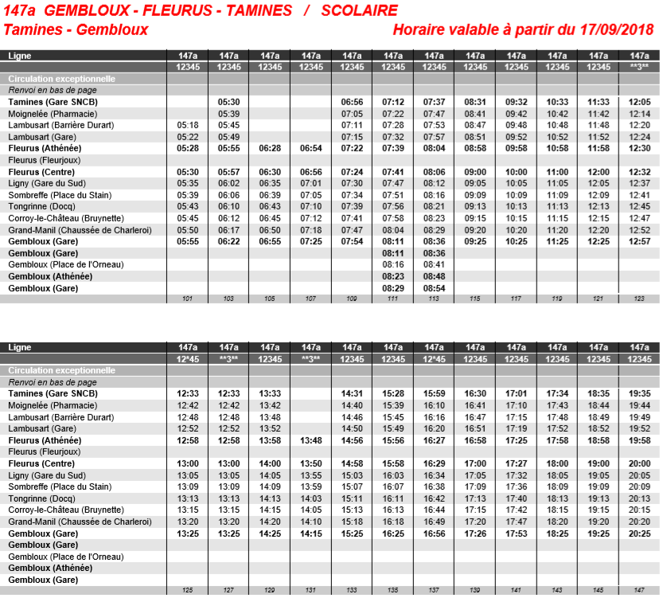
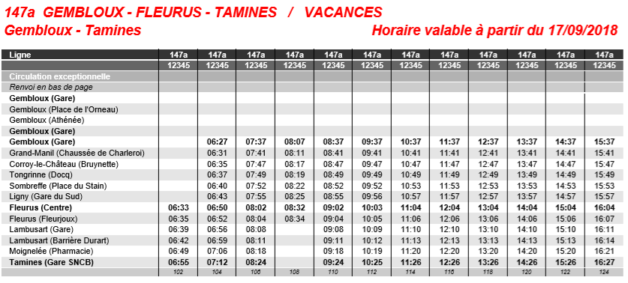
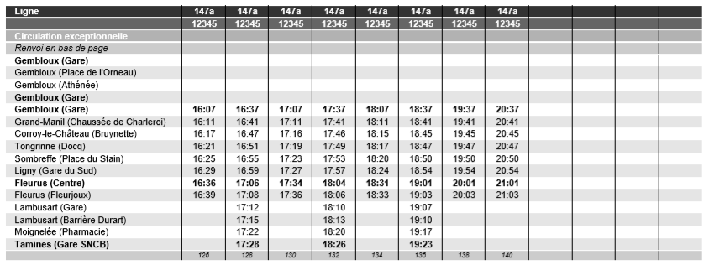
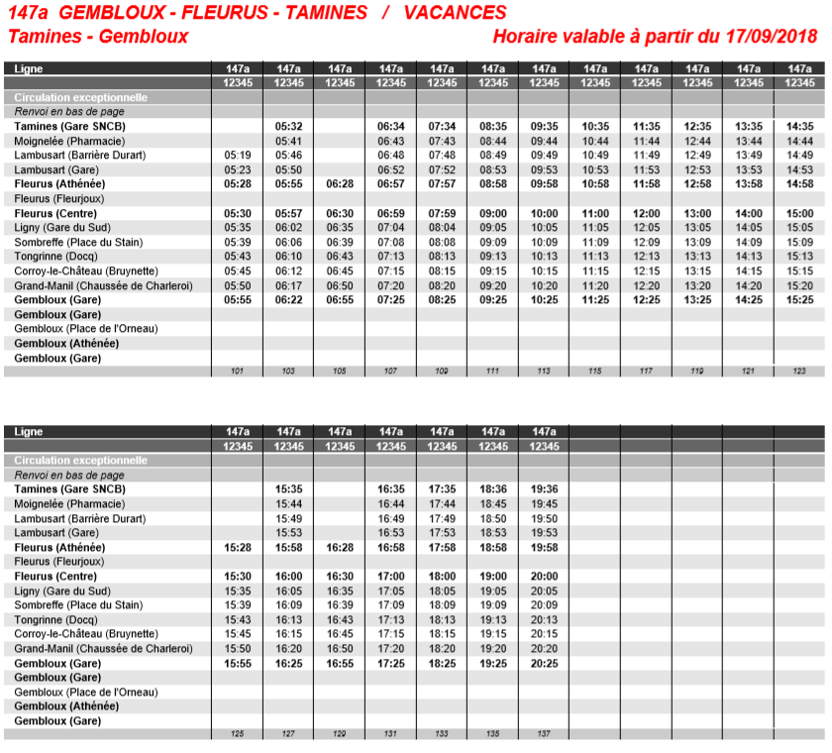
- Cartographie de Ligny-Sombreffe

Service Nourriture
5 : ALE (Titres-services) 10 : Boulangerie
12 : Fraise de Spy

Banque/Assurance Vétérinaire
20 : BNP Paribas Fortis 16 : Vétérinaire Céline Mouchet
21 : Belfius 34 : Anymalis
22 : Axa
Pharmacie
38 : Pharmacie Jacqmot-Putteneers
39 : Pharmacie Bertrand
Enseignement
23 : Ecole Saint-Laurent
18 : Ecole communale Ligny
18 : Ecole libre de Ligny
19 : Ecole communale de Tongrinne

Adresse utile :
1 : Gare (Rue du Grand Central, 5140 Ligny)
8 : Poste (Chaussée de Nivelles 33, 5140 Sombreffe)
2 : Administration Communale (Allée de Château-Chinon 7, 5140 Sombreffe)
4 : CPAS de Ligny (Rue Haute 7, 5140 Ligny)

